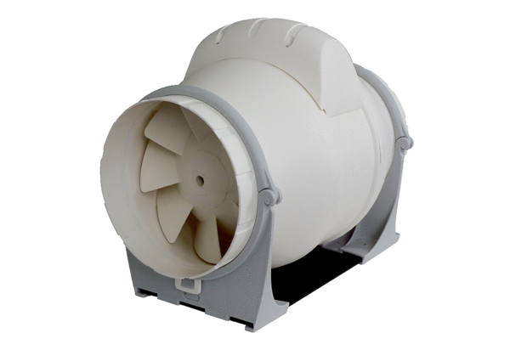Dijagonalni ventilator ERK 100 SJedinica za pakiranje: 1 komAsortiman: C
Broj artikla: 0080.0175Proizvođač: MAICO

